**Муниципальное бюджетное дошкольное**

**образовательное учреждение**

**«Детский сад «Лёвушка»**

**Перспективный план работы по ПДД**

**в старшей группе «Малинка»**

**на 2022-2023 учебный год**

**Составили воспитатели:**

**Чепилян Н.Л.**

**Исламова И.Ю.**

Наукоград Кольцово 2022 г.

|  |  |  |
| --- | --- | --- |
| **Месяц** | **Работа с детьми** | **Работа с родителями** |
| Сентябрь | Тема «Транспорт»  Цель: учить создавать из строительного или бросового материала знакомые виды транспорта, закрепить правила безопасности движения  Наблюдение: Близлежащая улица: закрепить знания о транспорте, дорожных знаках, светофоре  Беседа: «Безопасная улица» - закрепить правила переходы улицы при двустороннем движении, назначение дорожных знаков пешеходный переход, подземный переход, «Осторожно дети» о назначении светофора  Дидактические игры: «Это я, это я – это все мои друзья» - закрепить правила поведения на улице и в транспорте.  «Светофор и пешеходы» - закрепить знания цветов светофора. Умение правильно действовать на сигналы.  С/р игра: «Мы – водители» - закрепить знания о труде водителя, о том, что водитель должен следить за своим здоровьем, проходить медосмотр перед поездкой.  Игровая ситуация: «Странный водитель» - показать, что может случиться, если водитель плохо слышит или не различает сигналы светофора, уточнить, где ему могут оказать помощь  Чтение: В. Кожевникова «Светофор»  Двигательная активность: П / и «Тише едешь дальше будешь» - упр. в беге с остановкой по сигналу светофора | Консультация: «Родители – пример для детей в соблюдении правил дорожного движения»  Рекомендации:  * Приучайте детей говорить о месте своей прогулки: где и с кем будут играть  * Постоянно напоминайте детям, что нельзя подходить к незнакомым машинам, открывать их, брать что-то, садится в них — это опасно |
| Октябрь | Тема: «Правила поведения на дороге»  Цель: развивать творческое воображение, продолжать учить составлять небольшие рассказы из личного опыта, учить детей сочинять загадки, учить употреблять в речи сложные предложения.  Наблюдение: Обсуждение правильности выбора места для игр  Беседы: «Мчаться по улице автомобили» - закрепить знания о видах общественного транспорта, расширить представление о правилах поведения в нём. Дать представление о таком специальном транспорте как экскаватор, подъёмный кран, бульдозер, бетономешалка.  Чтение: Рассказ И. Серякова «Улица, где все спешат»  Дид. игры: «Расположи правильно дорожный знак» - закрепить знания о назначении различных дорожных знаках  С/р игры: «ГИБДД» -создать игровую обстановку (по улицам машины разного назначения, пешеходы идут по тротуару. Машины и пешеходы соблюдают правила дорожного движения, машины уступают дорогу транспорту особого назначения,  регулировщик следит за безопасным движением) воспитывать уважение к труду работников инспекции безопасности движения  Игровая ситуация: «Улица» - дорожное движение с четырёхсторонним перекрёстком и светофором  Двигательная активность: П/игра «Цветные автомобили» - продолжать развивать двигательную активность с помощью игр с предметами (руль – разных цветов) | Консультация  Реализация единого воспитательного подхода по обучению детей ПДД в детском саду и дома.  Рекомендации:  * При переходе проезжей части обращайте внимание детей на стоящий транспорт и скрытую опасность  * Держите ребёнка за руку |
| Ноябрь | Тема: «Правила пешехода»  Задачи: расширять знания о правилах пешехода на дороге, тротуаре, закрепить знания о понятиях «островок безопасности» «переход»  Беседы: Познакомить с запрещающими знаками: «Пешеходное движение запрещено» «Велосипедное движение запрещено»  Дид. игры: «Играй да смекай!»  Задачи: развивать умственные способности и зрительное восприятие; учить соотносить речевую форму описания дорожных знаков с их графическим изображением; воспитывать самостоятельность, быстроту реакции, смекалку.  С/р игры: «Улица» - в гараже стоит много машин разного назначения; водители берут документы у диспетчера, получают задание, заправляют машину на автозаправочной станции, возят пассажиров  Чтение: Сказка про дорожные знаки. Ознакомление с худ. литературой «Чтение рассказа Б. Житкова «Что я видел» (главы о Москве, улицах, светофоре)  Цель: закрепить знания о правилах дорожного движения  Двигательная активность: П / игра «Светофор» - упр. в беге, умении действовать по сигналу светофора | Консультация: «Родителям старших дошкольников о правилах дорожного движения»  Рекомендации:  * При ходьбе по тротуару учите ребёнка идти спокойно, рядом со взрослым, с противоположной стороны от проезжей части дороги стороны |
| Декабрь | Тема: «Правила поведения в городском транспорте»  Цели: Воспитывать уважительное отношение к незнакомым взрослым и сверстникам. Побуждать детей к использованию в речи вежливых форм обращения.  Наблюдение: Как взрослые переходят через дорогу с колясками и детьми: обратить внимание, что в это время нельзя отвлекаться и шалить  Беседа: «Пост ГАИ» - дать представление о назначении поста ГАИ на дороге, познакомить с особенностями работы сотрудников ГАИ, закрепить правила дорожного движения, предназначенные для пешеходов и водителей на макете  С/р игры: «Улица» - движение транспорта и пешеходов регулирует светофор, мамы с колясками и детьми постарше переходят улицу  Чтение: Я Пишумова «Посмотрите - постовой»  М. Ильин, Е. Сигал «Машины на нашей улице»  Рисование: «Пешеходы идут по улицы»  Цель: побуждать передавать впечатления от окружающего (дома, транспорт); закрепить умение рисовать фигуру человека в движении, соблюдая пропорции фигуры и части тела  Дид. игры: «Светофор и дети» - закрепить знания цветов светофора. Умение правильно действовать на сигналы.  «Полоса препятствий» - закрепить знания правил дорожного движения, развивать дух соревнования | Консультация: «Правила поведения в городском транспорте»  Рекомендации:  * Учите детей уступать места пожилым, женщинам, девочкам в общественном транспорте  * Приучайте вести себя в транспорте спокойно, не ходить по салону без надобности, соблюдать чистоту |
| Январь | Тема: «Знаки дорожного движения»  Цель: закрепить знание знаков дорожного движения.  Беседа: «Будь осторожен» - познакомить с опасностями зимней дороги для пешеходов, закрепить знания о запрещающих и предупреждающих знаках (Остановка, Перекрёсток, Место стоянки) (Осторожно – дети, двустороннее движение)  Дид. игры: «Собери светофор» - закрепить знания о цветах светофора их назначением, развивать дух соревнования  С/р игры: «Автобаза» - закрепить знания о работе водителя (в гараже стоит много машин разного назначения, водитель получает задание у диспетчера, заправляет машины бензином, возят пассажиров на автобусе, доставляют врачей к больным) формировать умение играть сообща, дружно  Игровая ситуация: «Как поступить» - закрепить знания действий пешеходов и транспорта при определённых сигналов светофора  Чтение: Г. Цыферов «Сказки на колёсах»  Рисование: «Знаки дорожного движения»  Цель: упр. в рисовании разными изобразительными материалами, передавая форму и содержание знаков; закрепить знание знаков дорожного движения  Двигательная активность: П / игра «Автомобили» - закрепить правила дорожного движения, упражнять в умении действовать по сигналу | Рекомендации:  * Вместе с детьми определите безопасное место во дворе для катания на лыжах и санках  Консультация «Приемы обучения юного пешехода» |
| Февраль | Тема: «Зимняя дорога»  Цель: привитие навыков безопасного поведения на дороге в зимний период.  Рассматривание: Картинки изображающие дорожное движение в зимний период – закрепить знания о правилах переходы дороги в зимний период  Беседа: «Метро» - познакомить с подземным транспортом «метро», его особенностями правилами поведения в нём пассажиров.  Дид. игры: «Стоп» - закрепить знания о сигналах светофора, упражнять в умении быстро реагировать на сигнал  Двигательная активность: П / игра «Воробышки и автомобиль» - учить действовать по сигналу, развивать двигательную активность  С/р игра: «Улица» - предложить объединить с играми «Семья», «Детский сад», «Магазин» и др.  Игровая ситуация: «Бабушка на другой стороне» - учить правильному поведению: не вырываться из рук мамы, не бежать навстречу бабушке  Чтение: С. Маршак «Скверная история» | Рекомендации:  * При выезде с детьми за пределы города обратите внимание на знаки дорожного движения (форму, цвет, назначение)  Папка – передвижка «Рекомендации для родителей по правилам дорожного движения» |
| Март | Тема: «Знаки сервиса»  Цель: дать знания о знаках сервиса: «Телефон, Автозаправка, Пункт питания, Пункт мед помощи»  Беседа: Как машины людям помогают.  Дид. игра: «Спец рейс» - закрепить знания о видах транспорта (спец машинах) познакомить с их функциями и назначениями  «Подумай – отгадай» - активизировать процессы мышления, внимания и речи детей; уточнить представление о транспорте и правилах дорожного движения; воспитывать сообразительность и находчивость.  С/р игра: «Улица» - водители сдают экзамен на знание правил дорожного движения в игре «Школа Светофора»  Игровая ситуация: «В автобус вошла бабушка» - закрепить правила поведения в транспорте  Чтение: Чтение стихотворений о знаках  Рисование: «Знаки сервиса» | Рекомендации:  * Учите детей переходить проезжую часть улицы по дорожному знаку «Пешеходный переход», по «зебре»  * Приучайте детей переходить проезжую часть спокойно, по прямой, не бежать  Листовка – обращение «Выполняем правила дорожного движения» |
| Апрель | Тема: «Опасный перекрёсток»  Цель: расширять знания об особенностях движения транспорта на перекрёстке  Наблюдение: Проезжая часть улицы - понаблюдать, как тормозят машины в дождливую погоду и как это опасно для пешеходов  Беседа: Рассказать о «регулируемом перекрёстке» и о работе регулировщика продолжать знакомить с правилами передвижения пешеходов и машин с помощью трёхцветного светофора.  Дид. игра: «Улица» - расширять знания об улице, дороге, перекрёстке, познакомить с элементарными правилами передвижения по ним.  Чтение: Д. Денисова «Как перейти улицу»  Заучивание: Т. Шорыгина «Светофор» | Рекомендации:  * Продумайте и найдите наиболее безопасный путь от дома до д / сада.  Советы для родителей «Поведение детей в общественном транспорте» |
| Май | Тема: «Где ремонтируют машины»  Цель: уточнить знания о мастерских по ремонту.  Беседа: Рассказать о мастерских по ремонту автотранспорта, познакомить со знаком «Техническое обслуживание автомобилей» и игровыми действиями «осмотр машин», «закручивание гаек», «мойка»  Дид. игра: «Дорожные знаки» - закрепить знания о дорожных знаках (запрещающими, предупреждающими, указательными)  С/р игра: «Автосалон» - закрепить знания о многообразии транспорта разного назначения, правила дорожного движения  Рисование: «Улица города» - побуждать отражать впечатления от окружающего, используя имеющиеся изобразительные навыки и умения; изображать части улицы, транспорт, знаки, пешеходов.  Чтение: Н. Носов «Автомобиль» | Консультация: «История появления светофора»  Консультация для родителей: «Как переходить улицу с детьми» |
| Июнь –  август | Беседа: «Как правильно кататься на велосипеде» - уточнить правила езды на велосипеде, познакомить со знаком «движение на велосипедах запрещено»  Дид. игра: «Веселый жезл»  Задачи: обобщить представления о правилах поведения пешеходов на улице; активизировать знания детей, их речь, память, мышление; воспитывать желание выполнять ПДД в жизни.  «Путешествие по городу»  Задачи: закрепить знания дорожного движения  С/р игра: «Транспорт нашего города – закрепить знания транспорта нашего города, правила поведения пассажиров в нём, пешеходов на дороге, воспитывать дружеские отношения между детьми  Игра – драматизация: «Путешествие в деревню» - закрепить знания правил дорожного движения и поведения на улице; формировать умение ориентироваться в основных дорожных знаках, а также пользоваться пассажирским транспортом  Игровая ситуация: «Мы выходим из такси» - уточнить правила езды в автомобиле и выхода из него в условиях города  Двигательная активность: Катание на самокате, велосипедах: уточнить правила: можно кататься только во дворе или по правой стороне тротуара, соблюдая дистанцию  Чтение: О. Тарутин «Для чего нам светофор?» А. Дорохов «Зелёный, жёлтый, красный» | Рекомендации:  * Уточните с детьми правила поведения в транспорте  * Если вы купили ребёнку самокат или велосипед, покажите, где можно на нём кататься  * Учите ребёнка при падении обращаться за помощью к взрослому |

**Приложение**

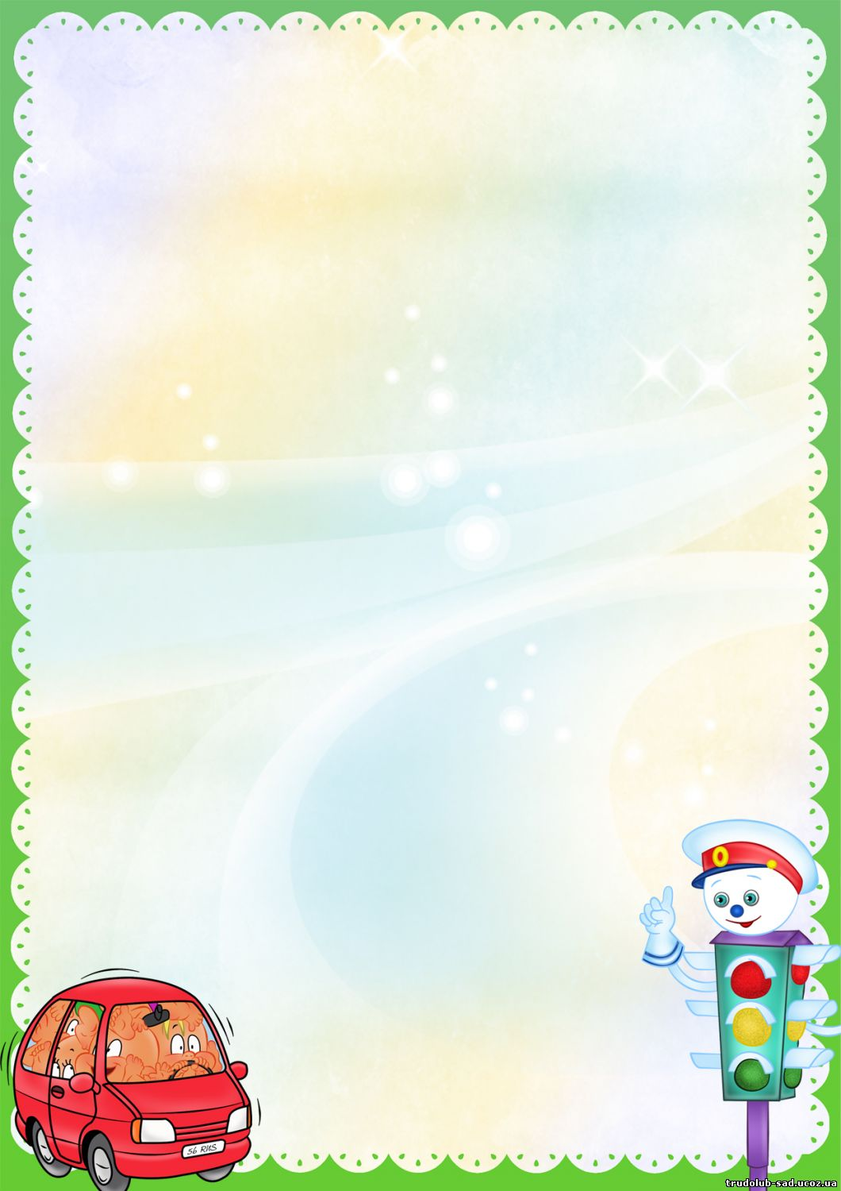

**ПРАВИЛА ПОВЕДЕНИЯ НА ДОРОГЕ**

«Родители - пример для детей в соблюдении правил дорожного движения.»

1. Не спешите, переходите дорогу размеренным шагом.

2. Выходя на проезжую часть дороги, прекратите разговаривать — ребёнок должен привыкнуть, что при переходе дороги нужно сосредоточиться.

3. Не переходите дорогу на красный или жёлтый сигнал светофора.

4. Переходите дорогу только в местах, обозначенных дорожным знаком «Пешеходный переход».

5. Из автобуса, такси выходите первыми. В противном случае ребёнок может упасть или побежать на проезжую часть дороги.

6. Привлекайте ребёнка к участию в ваших наблюдениях за обстановкой на дороге: показывайте ему те машины, которые готовятся поворачивать, едут с большой скоростью и т.д.

7. Не выходите с ребёнком из-за машины, кустов, не осмотрев предварительно дороги, — это типичная ошибка, и нельзя допускать, чтобы дети её повторяли.

8. Не разрешайте детям играть вблизи дорог и на проезжей части улицы.

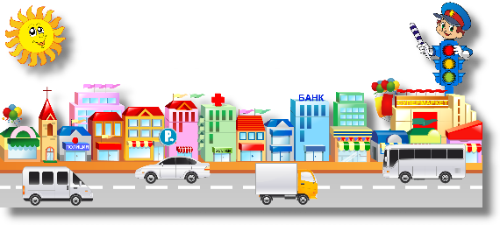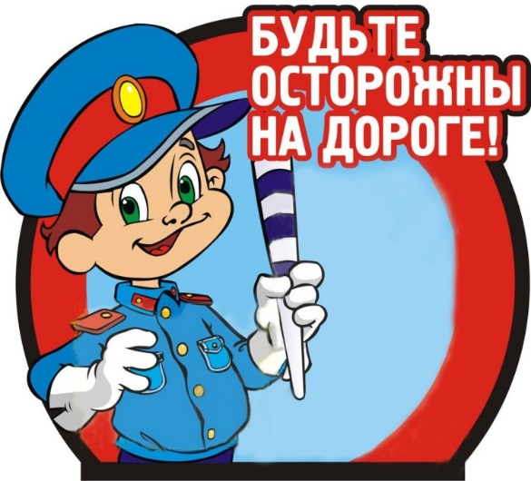

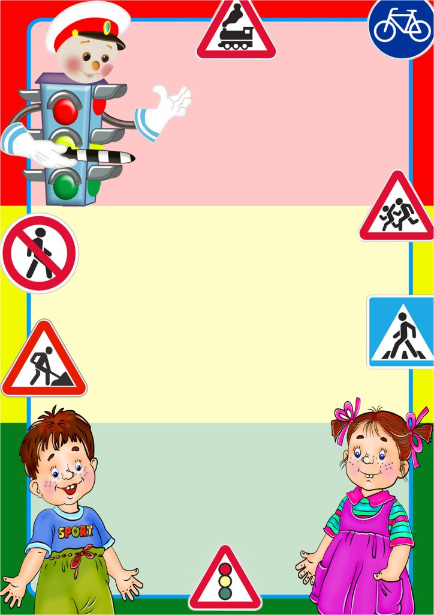

**Уважаемые родители!**

**В старшем дошкольном возрасте ребёнок должен усвоить:**

**·** Кто является участником дорожного движения, и его обязанности;

**·** Основные термины и понятия правил (велосипед, дорога, дорожное движение, железнодорожный переезд, маршрутное транспортное средство, мопед, мотоцикл, перекрёсток, пешеходный переход), линия тротуаров, проезжая часть, разделительная полоса, регулировщик, транспортное средство, уступите дорогу);

·Обязанности пешеходов;

·Обязанности пассажиров;

·Регулирование дорожного движения;

·Сигналы светофора и регулировщика;

·Предупредительные сигналы;

·Движение через железнодорожные пути;

·Движение в жилых зонах;

·Перевозка людей;

·Особенности движения на велосипеде.

Своими словами, систематически и ненавязчиво

знакомьте с правилами, которые должен

знать ребёнок.



**Методические приёмы обучения ребёнка навыкам безопасного поведения на дороге:**

· В дорожной обстановке обучайте ориентироваться и оценивать дорожную ситуацию;

· Разъясняйте необходимость быть внимательным, осторожным и осмотрительным на дороге;

· Воспитывайте у ребёнка потребность быть дисциплинированным, вырабатывайте у него положительные привычки в безопасном поведении на дороге;

· Разъясняйте необходимость быть постоянно бдительным, на дороге, ноне запугивайте транспортной ситуацией;

· Указывайте на ошибки пешеходов и водителей;

·Разъясняйте, что такое дорожно-транспортное происшествие (ДТП) и причины их;

·Закрепляйте знания безопасного поведения с помощью игр, диафильмов, читайте книги, стихи, загадки с использованием дорожно-транспортных ситуаций;

· Используйте прогулки для закрепления и объяснения правил работы светофоров, показывайте дорожные знаки и дорожную разметку, а если регулировщик будет регулировать движение, то поясните его сигналы, чаще обращайтесь к ребёнку с вопросами по дорожной обстановке.

**Помните!**

Ребёнок учится законам дорог, беря пример с членов семьи и других взрослых. Не жалейте времени на обучение детей поведению на дороге.

**Берегите ребёнка! Старайтесь сделать всё возможное, чтобы оградить его от несчастных случаев на дороге!**



**Правила поведения в общественном транспорте**

Правила поведения в общественном транспорте необходимо знать каждому. Ведь человек очень часто пользуется этим видом транспорта в поездках на работу, в школу, по делам или в гости. И даже если в вашей семье больше ездят на собственной машине, все равно иногда приходится воспользоваться общественным транспортом, чтобы достичь пункта назначения.

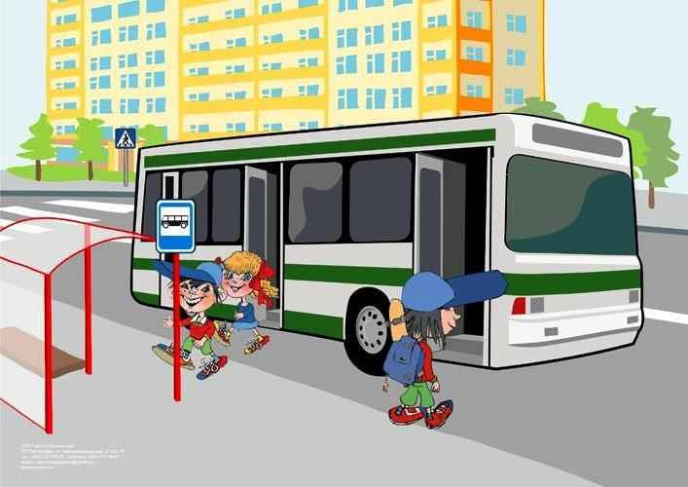Начинать урок с ребенком о правилах поведения в общественном транспорте можно такими словами: "С каждым днем ты становишься все взрослее. Сначала мама возит тебя в детский сад, потом ты будешь ездить самостоятельно в школу, в кино, театр. Ежедневно тебе придется пользоваться общественным транспортом. А знаешь ли ты, как ведет себя воспитанный человек в транспорте? Давай посмотрим?"

•    Согласно правилам этикета, при входе в городской транспорт мужчины должны пропускать вперед себя всех женщин.

•    Каждый, уважающий себя человек, не будет расталкивать локтями всех входящих пассажиров и протискиваться первым, чтобы занять свободное местечко. В первую очередь он пропустит пожилых людей, инвалидов, беременных женщин и женщин с детьми. Поможет им подняться в салон.

•    Не останавливайся у входа (если ты не выходишь на следующей остановке), а пройди в середину салона – оставь место людям, которые заходят после тебя.

•    Входя в транспорт, нужно снимать рюкзаки и сумки-ранцы, чтобы не задеть (иногда даже запачкать) людей.

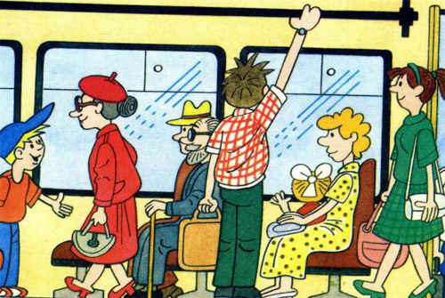  
•    Всегда уступай место пожилым людям, малышам, женщинам с тяжелыми сумками, когда ты сел, а свободных мест больше нет.

•    В общественном транспорте не стряхивают снег или капли дождя с одежды, не едят, не входят с мороженым в руках и, конечно, не курят.

  
•    В салоне не причесываются, не чистят ногти, не ковыряют в носу, зубах, ушах...

•    Побереги свое зрение – не читай во время движения транспорта.

•    Не разглядывай в упор пассажиров, не опирайся на них всем телом.

•    Если салон переполнен, ты едешь стоя и тебе неудобно держаться за поручни, потому что в руках у тебя торт или цветы, не стесняйся - можно вежливо попросить сидящих подержать их.

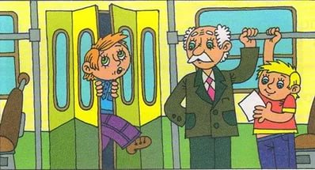  
•    В транспорте неприлично громко смеяться и разговаривать, обсуждать свои проблемы по телефону и спорить во всеуслышание с друзьями. Если тебе человек сделал замечание – не груби, возьми это себе на заметку!

•    Не пачкай сиденья в салоне, а тем более не разрисовывай их.

•    Домашних животных: кошек, птиц, мелких грызунов принято перевозить в специальных клетках; собак - непременно в наморднике.

•    К выходу надо готовиться заранее (особенно, если много пассажиров). Спрашивай у стоящих впереди: "Вы выходите на следующей остановке?" Извиняясь, попроси разрешения тебе пройти, но ни в коем случае не расталкивайся, прокладывая себе дорогу, «набрав в рот воды».

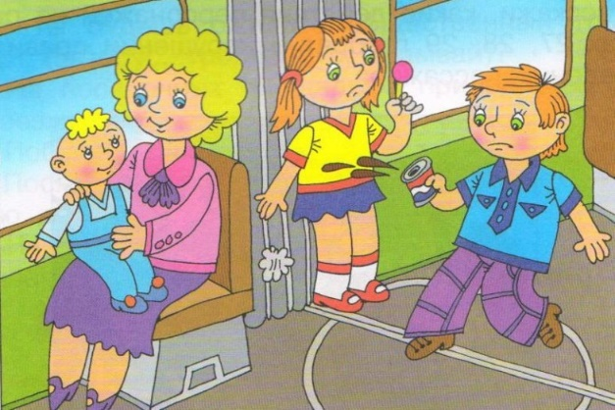  
•    Если ты едешь с девочкой, то должен постараться выйти первым, помочь своей спутнице спуститься со ступенек, подав при этом ей руку.  
Будь доброжелательным, внимательным и вежливым!

Надеемся, что ты хорошо усвоил правила поведения в общественном транспорте и теперь всегда будешь помнить о них в любой поездке по городу.